没有一家大公司不是通过某种程度、某种方式的收购兼并而成长起来的，
几乎没有一家大公司主要是靠内部积累成长起来的。

美国经济学家乔治·斯蒂格勒
（诺贝尔经济学奖得主）

CONTENTS
目录

学AB院OU简T 介SCHOOL 02
项目寄语
MESSAGE FROM PROFESSORS 03
项目背景
PROGRAM BACKGROUND 05
核心价值
CORE VALUES 06
课程优势
ADVANTAGES 07
课程设置
ABOUT CURRICULUM 08
学习日历
CALENDAR 09
精英同窗
STUDENTS PROFILE 11
学员感言
EXPERIENCE HIGHLIGHTS 13
顶级师资
FACULTY 15
校友平台
LEADING ALUMNI 19
精彩回顾
HIGHLIGHTS 23
招生录取

24
ADMISSIONS

MERGERS & ACQUISITIONS
资本与产业并购企业家课程
01｜02

ABOUT SCHOOL
复旦科技园·高管教育

复旦科技园进修学院由复旦大学国家大学科技园发起设立。2004年创设时，复旦大学前校长、时任复旦大学副校长杨玉良院士兼任首任院长。多年来致力于培养兼具全球视野、中国战略、产业思维与科创精神的企事业高管人才，帮助学员提升个人修养、完善知识结构，在科创大时代下， 将企业家培训和科创服务深度结合，通过产学研合作，赋能企业发展，增强核心竞争力，提升企业价值。

MESSAGE FROM PROFESSORS
项目寄语

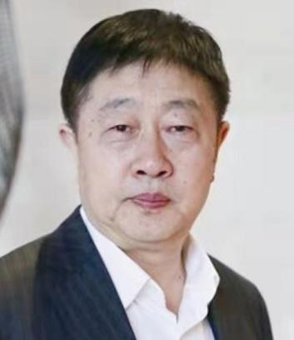
蒋国兴
首席顾问
上海复旦微电子集团股份有限公司董事长原复旦大学产业化与校产管理办公室主任

资本对于产业发展的重要意义是不言而喻的，尤其是高新技术产业。中国资本市场已经进入全面注册制时代，资本与产业的融合将进入一个全新的阶段，并购则是产融结合的皇冠上的明珠。通过并购，可快速实现产能的扩张、上下游产业链的完善、新技术新市场的拓展等多重目标；对并购标的的综合赋能，可达到1+1>2的协同效应，创造多赢的并购价值。
复旦科技园拥有强大的科创服务能力，我们开创性地将资本并购等企业家培训和科创服务深度结合，为企业家们提供一个学习、交流、发展和科技成果转化的平台，为校友企业赋能。
产业发展，善用资本，并购赋能，携手迈向资本市场的并购时代。

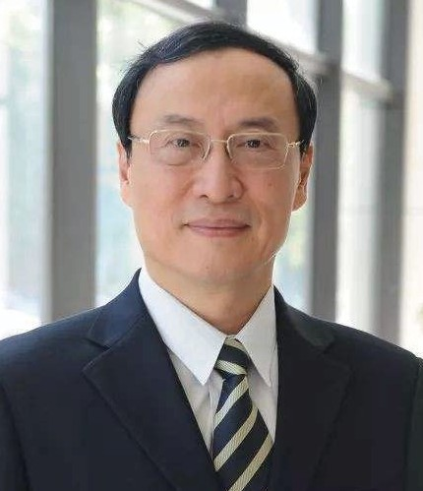
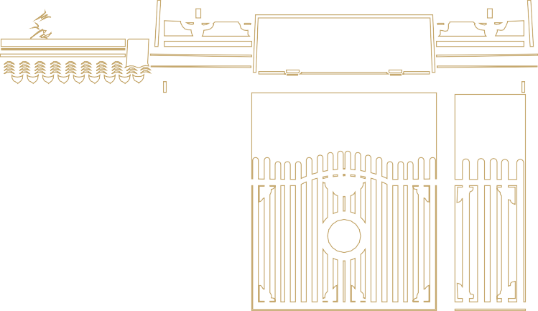
MERGERS & ACQUISITIONS
资本与产业并购企业家课程
03｜04

钱世政
课程学术主任复旦大学管理学院教授

并购是企业扩张中常用的策略组合。并购不是目的仅是手段，其目的是创造价值， 提升价值，追求股东价值最大化。

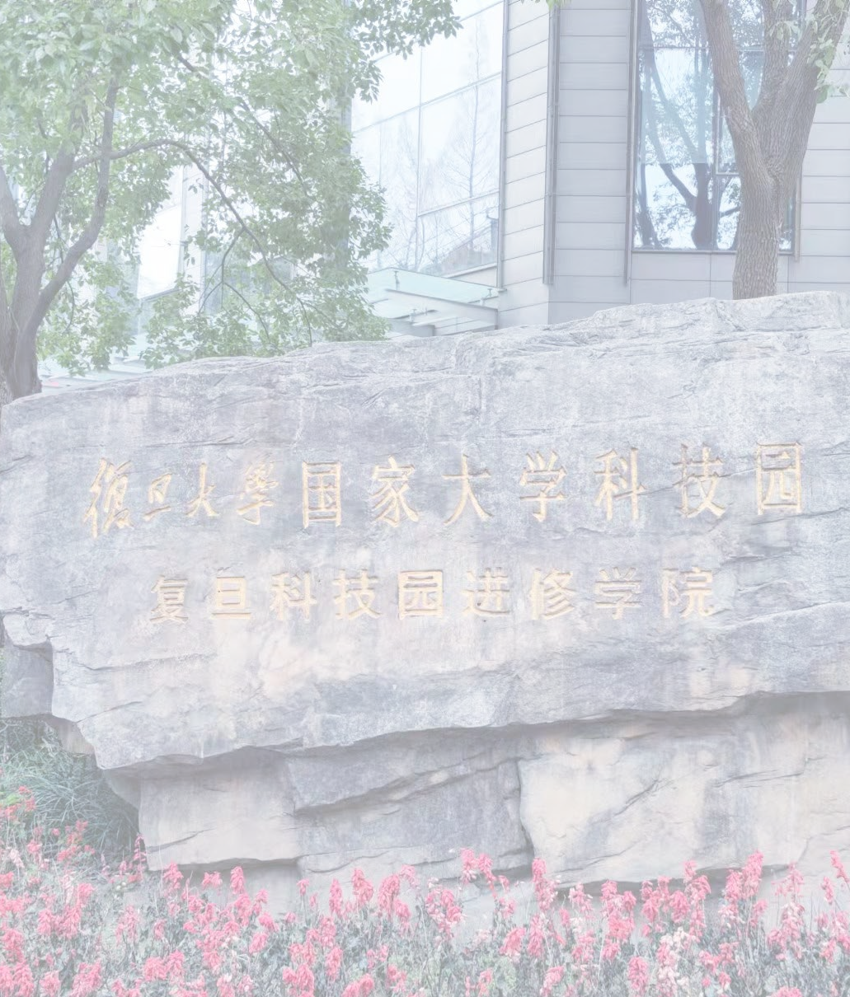

BACKGROUND
项目背景

全民投资浪潮已退
企业并购发展之路正始
无论是上市公司，还是未上市的独角兽企业，已经、正在或计划在不久的将来，通过兼并收购与产融结合成为行业龙头，打造产业生态圈。
并购大时代之下，如何做出最适合自身的价值选择，将是每位实业家以及投资者需要探寻的问题。
本课程依托国内一流商学院的管理与经济金融学科，整合国内外顶尖的并购资源与平台，为上市公司、大中型集团公司和金融机构的创始人及专业人士打造“并购时代的上市公司必修课”。

MERGERS & ACQUISITIONS
资本与产业并购企业家课程
05｜06
核心价值

CORE VALUES

把握经济大势，预见商业未来，避风险，抓机遇。

重塑企业价值思维，匹配资本战略与企业战略。

研讨企业资本运作基本模式及其实践。

学习市值管理的逻辑及其实践，发现价值洼地。

掌握并购全流程，探讨估值、融资、交易结构、风控等核心问题。

挖掘产业并购与整合价值，提升并购决策水平。

探讨产业并购趋势，构建科创投资与并购的高端资源平台。

打造并购时代的引领之道，核心课程与平台选修并行。

全球格局
立足上海 ︐放眼全球
重塑战略格局 ︐逐鹿全球资本

跨项目 ︑跨班级校友联盟智慧共享 ︐合作共赢
平 台

打破行业边界 ︐跨界激发
赋 能
产学研一体化 ︐共享科创投资与并购资源

商学院名师联合
名 师 业内智库 ︑商界大咖 ︑行业专家理论与实战并行
课程优势
ADVANTAGES

聚焦企业资本运作高级阶段引领上市公司发展新征途
聚 焦

MERGERS & ACQUISITIONS
资本与产业并购企业家课程
07｜08
课程设置

ABOUT CURRICULUM

GLOBAL VISION
01
全球视野

中国与世界：新格局下的认知重塑全球产业链与中国产业布局
全球资本市场与并购大数据：历史、现状与趋势中国资本市场改革与并购新机遇
国内并购政策解读与并购监管

CAPITAL APPROACH
02
资本运作

资本运作助力企业发展
企业成长极限及其突破：并购与产业整合财务战略与资本结构
资产重组与价值挖掘
专题研讨：产业趋势与投资热点（如：新能源、储能技术、集成电路、脑机接口、生物医药、
医疗新技术、AI、大数据、5G、新材料、航天等）

PRACTICE OF M&A

产业并购与金融并购战略并购决策
05
并购实践
并购整合：技术与艺术恶意并购与反并购
上市公司基于产业链的并购并购基金运作
跨境并购：中西比较与海外并购实务海外投资与海外投资风险管控

VALUE MANAGEMENT
03
市值管理

市值管理与产融结合市值管理案例诊断
专题研讨：上市公司价值分析

LEADERSHIP IN M&A

一切始于战略：巨变时代的战略创新与转型谈判与博弈
06
并购领导力

FRAMEWORK OF M&A
04
并购全流程

并购全流程：战略、定价、操作与整合各类型企业估值
并购法律问题：从尽调到交割并购中的财务分析与会计决策并购中的税务考量
并购重组中的融资体系搭建并购风险管控

ELECTIVE COURSES

金融投资
07
平台选修课程
科创 · 股权投资总经理课程 人文与国学
*学员可根据自身学习需求与兴趣爱好， 自费选修平台其他课程（课时为5天）

CALENDAR
学习日历

整个并购课程的学习周期为15个月
包含：开学模块、三个学习阶段、两次阶段性回顾和结业模块
课程形式包括但不限于：
教授讲课、小组project、专题研讨、班级分享、移动课堂与企业参访、嘉宾分享与校友互动。

100%

85%

65%

60%

35%

30%

5%

MERGERS & ACQUISITIONS
资本与产业并购企业家课程
09｜10

集中安排3天 ：结业课程 结业典礼
开学模块
第一阶段学习
中期回顾
第二阶段学习
二次回顾
第三阶段学习
结业模块

3个月
每月集中学习2～3天

由项目学术主任或班级导师组织 综合考量后，将建议整合进下一阶段教学设计与备课方向。
听取学员的阶段学习反馈与个性化需求，

4个月
每月集中学习2～3天

由项目学术主任或班级导师组织 综合考量后，将建议整合进下一阶段教学设计与备课方向。
听取学员的阶段学习反馈与个性化需求，

4个月
每月集中学习2～3天

集中安排3天 ：入学导向 破冰拓展

STUDENTS PROFILE
精英同窗

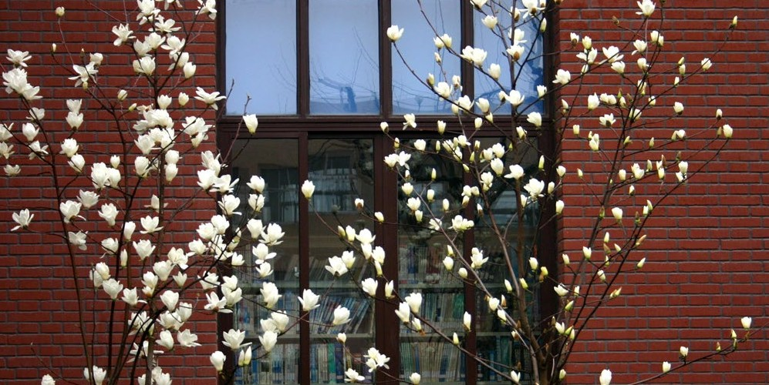
往届学员结构

25+
遍布省/自治区/直辖市
22%
百亿（以年上营规收模）企业
46%
拥有国E内M外BA知学名位商学院
12%
上市公司董事长/实控人
40%
上市公司

企业性质划分

职位划分

(企营业业额规)划模分

72% 民营企业
7% 外资企业
21% 混合所有制及其他
70% 董事长/创始人
15% 总经理/总裁
15% 高管及专业人士
22% 100亿以上
37% 10-100亿
24% 5-10亿
17% 1-5亿

MERGERS & ACQUISITIONS
资本与产业并购企业家课程
11｜12

大数据
化工/石化
新零售

地产/基建
电子商务

商业咨询/服务

智慧城市 物业
行业覆盖
新能源 教育

医疗服务
金融/投资

信息技术/通信服务

电子/电气/电器
医药/医疗器械 文旅

贸易 加工/制造 农业

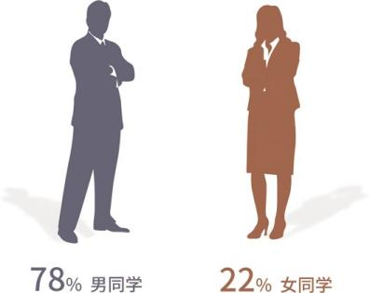
60后
24.3%
54.3%
18.6%

70后

80后

EXPERIENCE HIG
言
HL
往届学员感
IGHTS
/ 排名不分先后

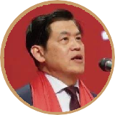
樊培仁 创始董事长 扬帆新材(证券代码：300637）
恰逢公司上市后不久重回复旦课堂，学习并购课程。这一年的学习，让我和我的同学们对并
购重组、市值管理与产融结合有了全面而深刻的理解与认识。上市公司管理，要从产品经营做利润转变为资本经营做市值，充分利用好资本市场给予的发展平台和融资工具，整合上下游产业链资源，助力实业稳健快速发展。并购班的学习帮我建立了完整的并购与产融结合发展思路。
仁德创富、成己惠人，坚持学习，不断向前！

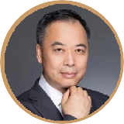
任思龙 创始人、董事长 良信股份（证券代码：002706）
商学院在组织人才培养和建设、战略思考和战略落地等方面，对企业成长有很大的帮助。这
么多年，应对压力和挑战，我觉得最有效的是思考、学习和实践。企业工作者自身经历是很有限的，商学院是职场的充电站，可以跳开行业和工作环境，换一种角度去反思自己的行业和公司。在我参加学习期间以及结业以后，同学之间经常互通有无，互相帮助。在信任的基础上，大家可以在一起做点有意义的事情。

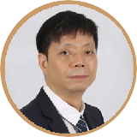
孟广才 董事长 天目湖（证券代码：603136）
在复旦的学习经历中，令我印象最深、感触最深的应当是对于资本的更进一步的认识与理
解⸺民生为本，资本为器。资本对于社会的进步与发展具有巨大的推动作用，做管理、做企业、做文旅更应当坚持“以人为本”，摆脱资本异化所带来的“物对人”的统治。只有从人的角度出发，管理才能以德服人，企业才能人才济济，文旅才能造福人类，这也是作为现代儒商在立于资本浪潮的同时，所应该保持的态度与风范，唯有正确认识资本才能更好地将资本为己所用。

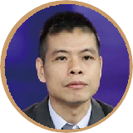
欧霖杰 董事长、总经理 恒锋信息（证券代码：300605）
参加复旦并购班是缘于企业发展阶段需要，渴求知识赋能。并购班的学习，弥补了我的知识
盲点，让我对企业的发展更加充满信心，更重要的是：结识了一群在各领域专心经营、坚持学习的好同学，他们的优秀与努力感染着我，促使我不断学习提高。复旦并购班，是我一次至关重要且正确的选择！

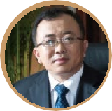
王 良 董事长 积成电子（证券代码：002339）
回顾当时选择复旦并购班，主要是出于工作方面的考虑。我从大学毕业就从事技术工作，后
来做总经理又干了12年，2019年年底接任董事长，主要负责投资并购工作，然而自己之前在并购方面的经验是非常欠缺的，经朋友推荐来到了复旦并购班，现在看来我的选择是对的。

MERGERS & ACQUISITIONS
资本与产业并购企业家课程
13｜14

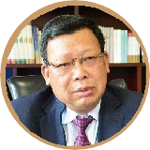
吴 强 董事长 上能电气（证券代码：300827）
我是做传统纺织行业出身的，一直以来，我都让自己保持一个学习的状态。2006-2008年，
我在中欧商学院完成了EMBA学习，也因此机缘和几个中欧同学一起做了后来的这家企业⸺上能电气。在2016-2017年，我参加了复旦金融与投资企业家课程班，学习金融、了 解资本市场，开始思考企业如何通过金融与资本赋能。经过几年的努力，上能电气于2020年4月在深圳创业板成功上市。但上市不是目的，而是一个新的开始，在上市公司这个更大的资源平台上，如何确立新的战略，如何匹配相应的资本战略，助力企业做大做强，这是对我的新挑战。于是，在2020年，我继续参加了复旦资本与并购企业家课程班，重点学习企业上市以后的资本运作逻辑，实现了企业市值的增长。回首在复旦并购班的学习，学到了知识， 收获了友谊，在未来的人生道路上也多了一批知心的朋友。希望在未来的生命中有知识支撑，朋友相伴，大家能够过得更快乐，更成功。

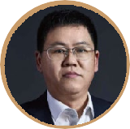
章碧鸿 董事长 美力科技（证券代码：300611）
上班是工作，学习是休息。在休息的同时还能接触到这么多有思想、有情怀的老师、同学， 我真的受益良多！

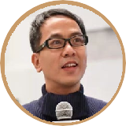
陈晓敏 董事长 瑞玛工业（证券代码：002976）
我们企业在2020年3月8日在深圳中小板上市，上市后一直在思考怎么把企业进一步做大，
应该说并购就是一个非常好的途径。这一年的学习感触很深，从对资本市场完全不懂到现在至少在认知上面有了很大的提升。

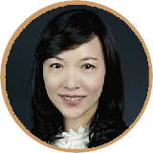
黄 艳 高级合伙人 上海市通力律师事务所
我本人主要从事资本市场法律服务业务，为大量的上市公司提供过IPO、并购重组的专业法
律服务。由于工作原因，曾审核过近百家上市公司的并购重组项目，实务经验比较丰富，在此基础上，希望通过并购班的学习，将相关理论知识进行系统梳理。如今回过头看，很庆幸当初的选择，也很感恩与同学们的相遇。

龚 平 副总经理 上海财通资产管理有限公司
作为复旦并购班首期班的校友，我很荣幸、也很庆幸自己在2017年选择了这个课程。百战归
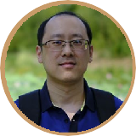
来再读书，当初我们的同班同学都非常优秀：有年过六旬依然在实业领域奋斗、将企业推上创业板上市的创始人，有在细分领域全球市场份额第一的独角兽企业创始人，也有在资本市场领域独具慧眼的投资人。如今，看到并购班的生源结构从曾经以江浙沪为主，发展为辐射全国大多数省市，并且在人数规模、人员质素、企业实力等各方面持续领先，我由衷欣慰和自豪。

FACULTY
顶级师资

由商学院核心教授引领、具有丰富实战经验的投行专家等， 共同组成强大的联合教师团队。部分师资简介如下：

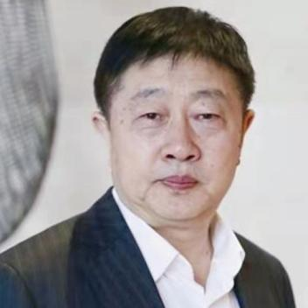
蒋课课国程兴首席顾教问授
上海复旦微电子集团股份有限公司（证券代码：1385.HK，688385）董事长教授级高级工程师
历任上海复旦复华科技股份有限公司（证券代码：600624.SH）副董事长兼总经理、复旦大学产业化与校产管理办公室主任、上海复旦张江生物医药股份有限公司（1349.HK）非执行董事。

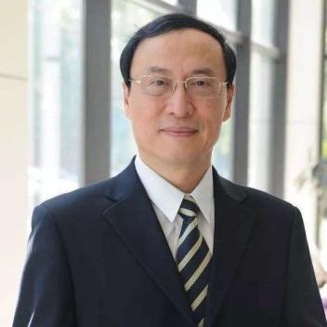
钱课课世程政学术主教任授
复旦大学管理学院教授、管理科学博士复旦大学管理学院MBA学术主任
兼任复旦大学沪港发展研究所副所长
原上海实业（香港）有限公司副总裁、首席财务官、上实集团副总裁、海通证券股份有限公司副董事长及上海浦东发展银行股份有限公司董事

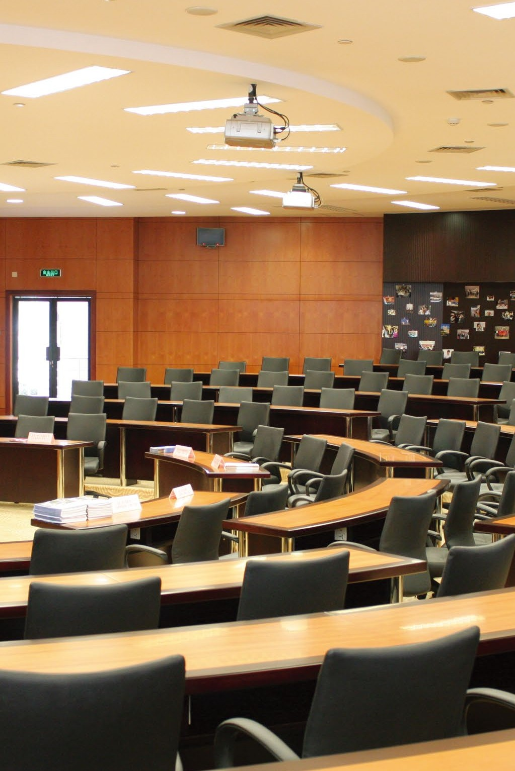
MERGERS & ACQUISITIONS
资本与产业并购企业家课程
15｜16

教授名师

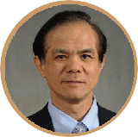
华 民
原复旦大学世界经济研究所所长、教授、博士生导师校学术委员会副主任、经济学院学术委员会主任

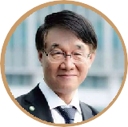
韦 森
复旦大学经济思想与经济史研究所所长、教授、博士生导师原复旦大学经济学院副院长

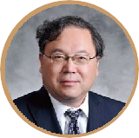
芮明杰
复旦大学管理学院教授
国务院突出贡献特殊津贴获得者

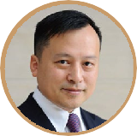
孙金云
复旦大学管理学院企业管理系副教授，复旦大学企业管理学博士复旦青年创业家教育与研究发展中心主任 EMBA/MBA等项目《战略管理》主讲教授

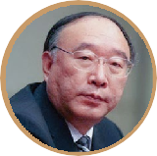
黄奇帆
复旦大学特聘教授，中国国际经济交流中心副理事长曾任全国人民代表大会财政经济委员会副主任委员

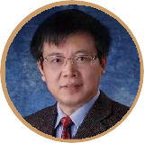
周 立
清华大学经济管理学院会计系教授，研究员现为四家上市公司独立董事

业界大咖
MERGERS & ACQUISITIONS
17｜18
资本与产业并购企业家课程

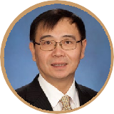
哈继铭
复旦大学经济学博士、
高盛集团投资管理部中国副主席暨首席投资策略师
中国金融四十人论坛高级研究员，原中国国际金融有限公司首席经济学家

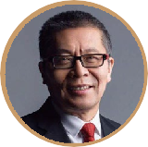
王 巍
中国并购公会创始会长、中国金融博物馆（集团）理事长、万盟并购董事长亚洲并购协会会长和全球金融博物馆协会联席主席
曾任职多家境内外金融机构

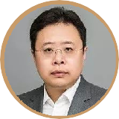
邵 宇
金融学博士，中国社科院博士后。复旦大学金融研究院研究员牛津大学SWIRE学者，国家金融与发展实验室特聘高级研究员现任东方证券集团公司总裁助理、首席经济学家

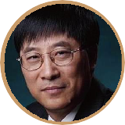
聂庆平
中国证券金融股份有限公司党委书记、董事长

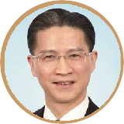
周汉民
上海市政协副主席、全国政协常委、中国民建中央副主席
历任上海对外贸易学院副院长、国际经济法系主任、浦东新区副区长、上海世博局副局长、上海世博会执行委员会副主任、
上海市社会主义学院院长等职

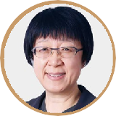
王雪松
中关村大河并购重组研究院院长

LEADING ALUMNI
校友平台

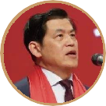
樊培仁 创始董事长
浙江扬帆新材料股份有限公司证 券 代 码 ：300637 2017年复旦并购1班校友

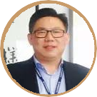
朱国锭 董事长
杭州中恒电气股份有限公司证 券 代 码 ：002364 2017年复旦并购1班校友

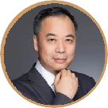
任思龙 创始人、董事长
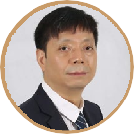
上海良信电器股份有限公司证 券 代 码 ：002706 2018年复旦并购2班校友

孟广才 董事长
江苏天目湖旅游股份有限公司证 券 代 码 ：603136 2019年复旦并购3班校友
洪 爱 董事长
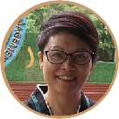
浙股江份圣有达限生公物司药业
证 券 代 码 ：603079 2017年复旦并购1班校友
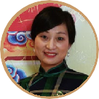
姚丽花 副董事长、总经理
元成环境股份有限公司证 券 代 码 ：603388 2017年复旦并购1班校友

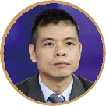
欧霖杰 董事长、总经理
恒锋信息科技股份有限公司证 券 代 码 ：300605 2018年复旦并购2班校友

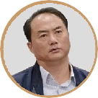
钱建中 董事长
上海汇得科技股份有限公司证 券 代 码 ：603192 2019年复旦并购3班校友
洪 浩 董事长
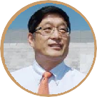
凯股莱份英有医限药公集司团（天津） 证 券 代 码 ：002821 2017年复旦并购1班校友
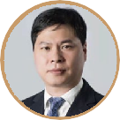
陈少非 执行董事、总裁浙江致中和生物工程有限公司2017年复旦并购1班校友

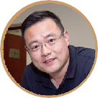
鞠洪峰 副总经理
山高东分威子高制集品团股医份用有限公司证 券 代 码 ：01066.HK 2018年复旦并购2班校友
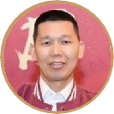
姜发明 董事长
深股圳份市有南限极公光司电子科技证 券 代 码 ：300940 2019年复旦并购3班校友

MERGERS & ACQUISITIONS
资本与产业并购企业家课程
19｜20

历届校友名录 / 部分,排名不分先后

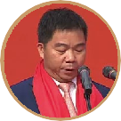
李海周 董事长
深圳市兆威机电股份有限公司证 券 代 码 ：003021 2019年复旦并购3班校友

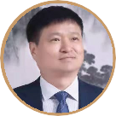
陈祖新 董事长
龙信建设集团有限公司
2020年复旦并购4班校友

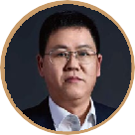
章碧鸿 董事长
浙江美力科技股份有限公司证 券 代 码 ：300611 2020年复旦并购4班校友

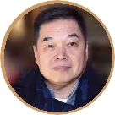
孙屹峥 董事长、创始人
依米康科技集团股份有限公司证 券 代 码 ：300249 2020年复旦并购5班校友
李耀土 总裁
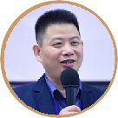
浙江扬帆新材料股份有限公司证 券 代 码 ：300637 2019年复旦并购3班校友

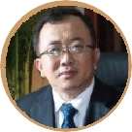
王 良 董事长
积成电子股份有限公司证 券 代 码 ：002339 2020年复旦并购4班校友

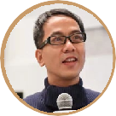
陈晓敏 董事长
苏州瑞玛精密工业股份有限公司证 券 代 码 ：002976 2020年复旦并购4班校友

林锦茂 创始人、董事长
冠星集团控股有限公司证券代码：KY4439-TW 2020年复旦并购5班校友
孔庆然 董事长
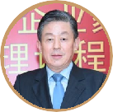
上海百金化工集团股份有限公司
2019年复旦并购3班校友

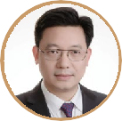
李茂顺 董事长
重股庆份新有大限正公物司业集团 证 券 代 码 ：002968 2020年复旦并购4班校友
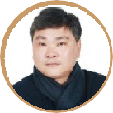
沙正勇 创始人
上股海份城有地限香公江司数据科技证 券 代 码 ：603887 2020年复旦并购4班校友
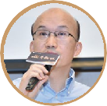
张荣军 创始人
博彦科技股份有限公司证 券 代 码 ：002649 2020年复旦并购5班校友
吴 强 董事长
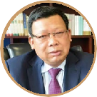
上能电气股份有限公司证 券 代 码 ：300827 2020年复旦并购4班校友

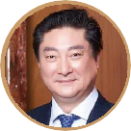
陈建军 董事长
大亚圣象家居股份有限公司证 券 代 码 ：000910 2020年复旦并购4班校友

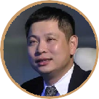
陈雄伟 董事长
福建明视伟业集团有限公司
2020年复旦并购5班校友

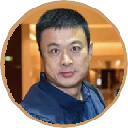
黄粤宁 创始人、总经理
宁股波份乐有惠限国公际司工程装备证 券 代 码 ：603076 2020年复旦并购5班校友

校友企业一览（部分）

上交所上市 | 股票简称 | 股票代码
 | 中国银行 | （601988）
 | 浦发银行 | （600000）
 | 国金证券 | （600109）
 | 上海石化 | （600688）
 | 元成股份 | （603388）
 | 天目湖 | （603136）
 | 汇得科技 | （603192）
 | 城地香江 | （603887）
 | 乐惠国际 | （603076）
 | 圣达生物 | （603079）
 | 香溢融通 | （600830）
 | 财通证券 | （601108）
境外上市 | 宝盛集团 | (BAOS)
 | 世邦魏理仕 | (CBRE)
 | 康宁医院 | （02120.HK）
 | 威高股份 | （01066.HK）
 | 羚羊控股 | （AEHL.US）
 | 兴科蓉医药 | （06833.HK）
 | 三盛控股 | （02183.HK）
 | 冠星 | （KY4439）
 | 凯莱英 | （06821.HK）
 | 南大苏富特 | （08045.HK）

深交所上市 | 股票简称 | 股票代码
 | 扬帆新材 | （300637）
 | 东方盛虹 | （000301）
 | 上能电气 | （300827）
 | 中恒电气 | （002364）
 | 良信股份 | （002706）
 | 恒锋信息 | （300605）
 | 科达利 | （002850）
 | 巴安水务 | （300262）
 | 南极光 | （300940）
 | 美年健康 | （002044）
 | 兆威机电 | （003021）
 | 积成电子 | （002339）
 | 大亚圣象 | （000910）
 | 美力科技 | （300611）
 | 新大正 | （002968）
 | 瑞玛工业 | （002976）
 | 凯莱英 | （002821）
 | 世纪华通 | （002602）
 | 三维通信 | （002115）
 | 中宠股份 | （002891）
 | 博彦科技 | （002649）
 | 依米康 | （300249）

MERGERS & ACQUISITIONS
资本与产业并购企业家课程
21｜22

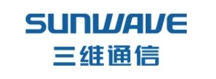
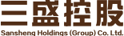
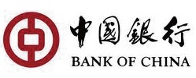
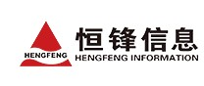
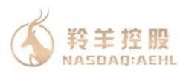
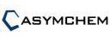
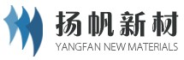
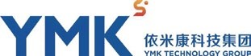
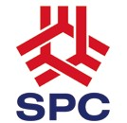
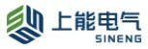
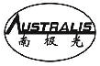
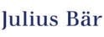
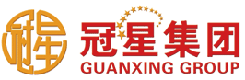
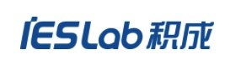
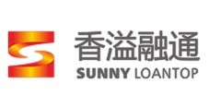
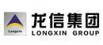
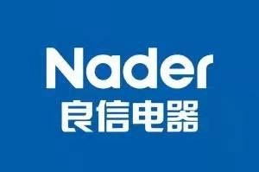

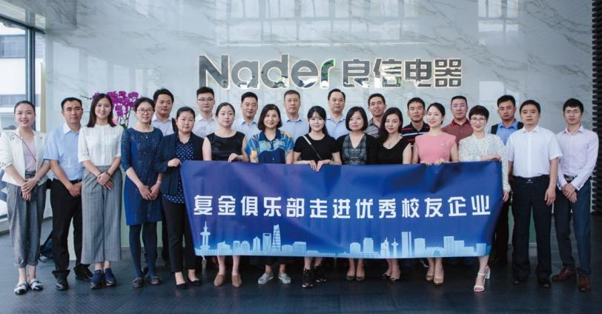
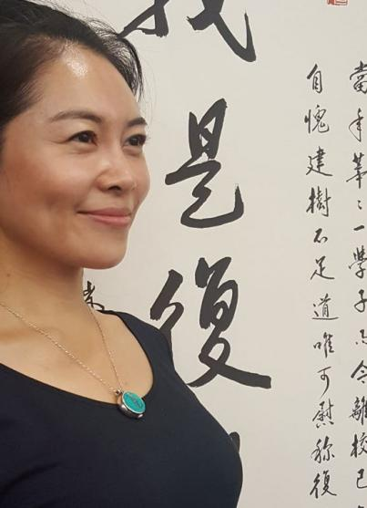
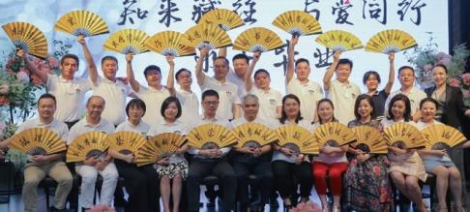
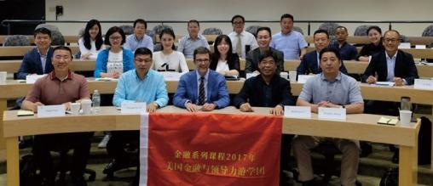
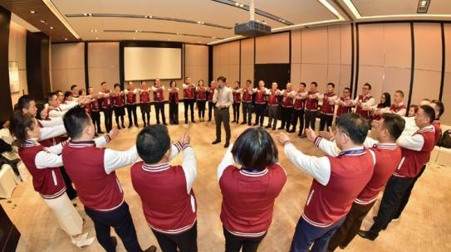
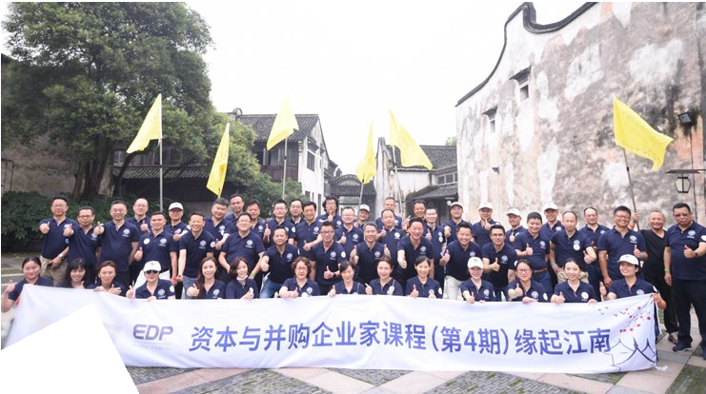
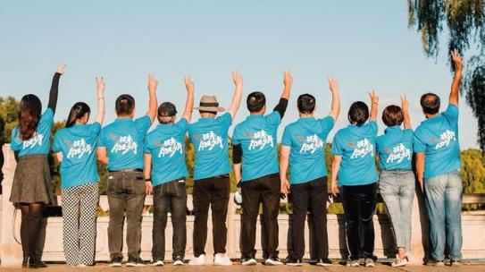
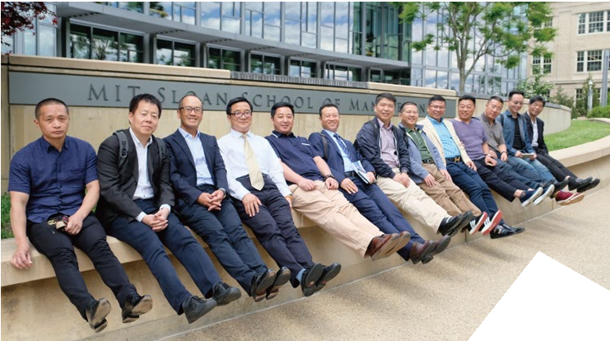
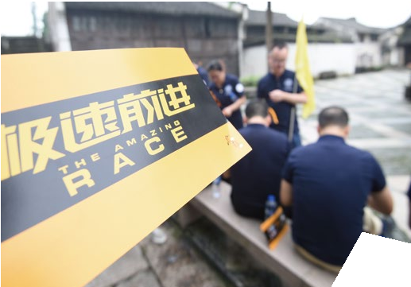
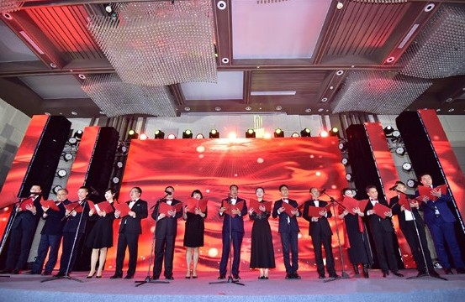
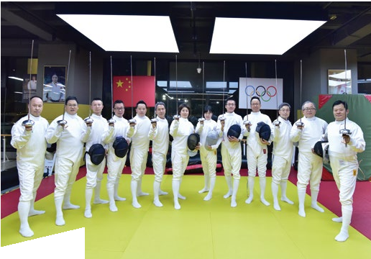
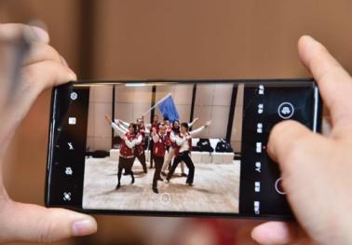

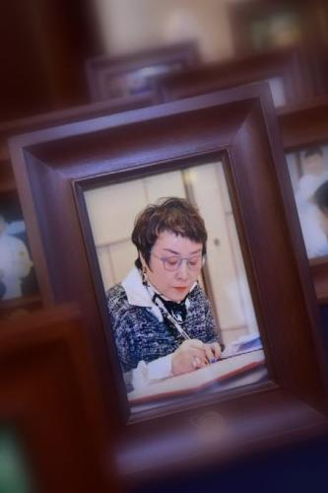
HIGHLIGHTS
精彩回顾

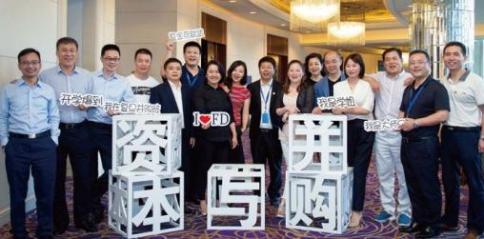
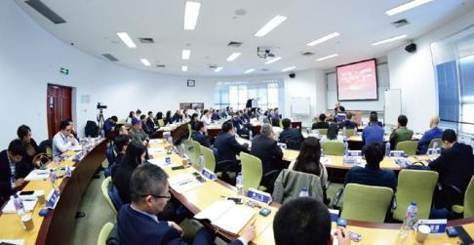

招生对象
上市公司创始人及高管大中型实业公司董事长
相关机构专业人士（投行、律所、资管、投资人）

报名条件
10年以上工作经验，6年以上高层管理经验大专以上学历
已拥有国内外一流商学院EMBA学位者，优先录取

课程学制
学习时间15个月，每月集中授课一次，
每次2-3天（周末），共30天课时（不包含选修课程） 国内除在上海授课外，期间安排移动课堂等异地教学活动

报名程序
资料提交:
申请人向复旦科技园EE提交以下材料：
MERGERS & ACQUISITIONS
23｜24
招生录取
资本与产业并购企业家课程

ADMISSIONS

报名申请表、公司简介、身份证及学历证明复印件各一份，2寸证件照或商务照（电子版）
录取审核：
项目录取委员会审核申请资料，将结合企业规模、个人背景、推荐人信息以及面试成绩择优录取； 寄发录取通知书
缴纳学费:
申请人在收到通知书后，在规定的时间内一次性缴纳全额学费并办理相关入学手续，准备上课
撤销席位说明: 开课后，学员因任何原因自行退出学习，学费概不退还
考核与授证:
完成课程学习并经考核合格，颁发结业证书并获得并购项目校友身份

复旦科技园·高管教育
资本与产业并购企业家课程项目组
声明： 在保证课程质量的前提下，授课师资、课程主题可能根据实际情况稍作调整。另，本资料版权由复旦科技园高管教育所有，
未经本部门的书面授权，其它任何机构或个人不得复制本资料全部或部分内容用于任何商业目的，违者将依法追究其法律责任。

